СИНЕРГЕТИЧЕСКИЙ ПОДХОД В ОПИСАНИИ НЕЛИНЕЙНЫХ НЕРАВНОВЕСНЫХ
ПРОЦЕССОВ ПЕРЕНОСА ИМПУЛЬСА В АТМОСФЕРЕ

Г. П. Быстрай, И. А. Лыков
Уральский Федеральный Университет
Gennadyi.Bystrai@usu.ru

Проблемой возникновения атмосферных вихрей занимались такие учёные, как Arsen’yev S.A., Schmitter E.D., Dotzek, N., Griesler J., Brooks H.E. и др. [1], исследовав простые, нестационарные модели. Однако наблюдения указывают на сильную неравновесность и нелинейность процессов в атмосфере, т.к. присутствуют источники и стоки, ведущие к режиму с обострением [2].
На основе уравнений переноса импульса с нелинейной функцией источников и стоков построена нелинейная гидродинамическая модель сильно неравновесных процессов, протекающих в атмосфере при вихреобразовании. Выделяется тонкий слой единичного объема, параллельный земле. В этом слое имеются источники движения и его стоки, зависящие от вектора горизонтальной скорости или модуля скорости. Задача решается в предположении изотермичности слоя и его окрестности. «Слоистая» модель использована для упрощения моделирования вихрей, существующих в трехмерной области пространства. Для выявления новых принципов самоорганизации в атмосфере используется не вводимое ранее термодинамическое описание. Нелинейный источник импульса в атмосфере приводит в некоторых случаях к режиму с обострением, а его развитие ведёт к самоорганизации. В такой постановке возможно образование локализованных в пространстве структур, в которых скорость может неограниченно (или ограничено) возрастать.
Авторами при помощи данной модели и термодинамического подхода сделана попытка описать наблюдаемые физические явления и объяснить нелинейные механизмы послойного переноса импульса в атмосферных вихрях в случае непотенциального течения, а также локальные для каждого слоя по высоте термодинамические характеристики – производство энтропии, скорости изменения энтропии и свободной энергии. Использование данного подхода позволяет записать систему уравнений для проекций скорости в случае несжимаемой жидкости в безразмерном виде в виде двумерного уравнения Курамото-Цузуки [3] для плоского атмосферного слоя:
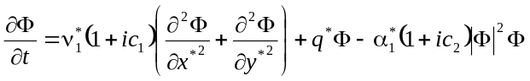,
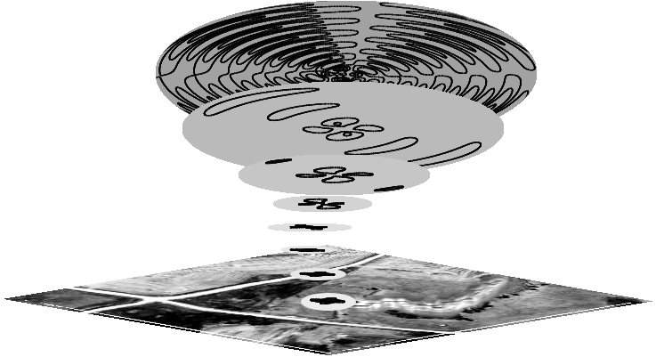
где 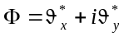; 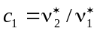 связана с вязкостью, 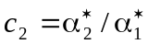 обусловлена стоками. Результаты численного моделирования дают хорошее сходство с наблюдаемыми физическими явлениями. Подход позволяет объяснить нелинейные механизмы послойного переноса импульса в атмосфере, возникновение, развитие и затухание больших атмосферных вихрей, как диссипативных термодинамических структур. Конкуренция процессов приращения и распространения импульса с учетом вязкости среды приводит к появлению линейного размера – пространственного диаметра самоорганизованной структуры – l₀, на границе которой скорость изменения энтропии меняет знак. Можно установить зависимость начальных условий от влажности воздуха, меняющейся с высотой. Влажность определяет радиальную составляющую зарождающейся спиральной волны. В нижних слоях это приводит к существенному обеднению структуры окружающих хобот вихрей и даже к их исчезновению, и, тем самым, к более реальному результату, когда между землей и образовавшим торнадо облаком виден только хобот (рис. 1. Торнадо: производство энтропии послойно до 3.5км). Данный подход позволяет сформулировать установленные авторами в настоящее время условия самоорганизации и образования циклонов и торнадо в атмосфере и указать некоторые физические ограничения на горизонтальную скорость, интенсивность источников и стоков и условие устойчивости диссипативных структур.
Рис. 1
Такая нелинейная гидродинамическая модель на основе термодинамического подхода может быть использована для описания циклонов, торнадо и других экзотических природных явлений.

- Schmitter E.D. Modeling tornado dynamics and the generation of infrasound, electric and magnetic fields // Natural hazards and earth system sciences,2010, 10. p. 295−298.
- Курдюмов С.П., Куркина Е.С., Малинецкий Г.Г. Режимы с обострением. Достижения и перспективы // Проблемы численного анализа и прикладной математики Львов. Украина. 13-16 сентября 2004г. Посвящается юбилею А.А. Самарского.
- Kuramoto Y. and Tsuzuki T. On the formation of dissipative structures in reaction-diffusion systems, Progr. Theor. Phys., 54, P. 6870-699 (1975).

